Asia-China-Coin-0-Fish

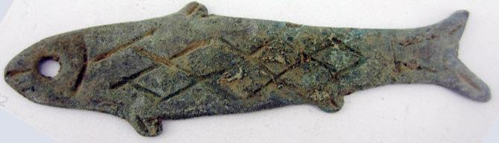

length 11 cm., width 2.5 cm., 25 gm.

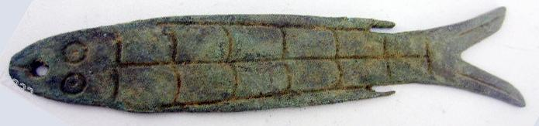 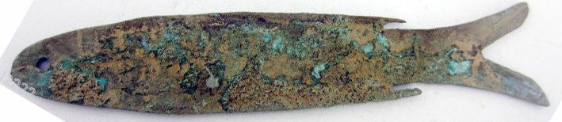

length 12 cm., width 2.5 cm., 30 gm.